1. **Chez qui vont-ils allez ?**

Un spray pour le nez !

Un kilo de tomate pour moi !

Je prends 500grammes de crevette !

Bonjour ! Un pain au chocolat s’il vous plait !

Vous avez du poulet ?

GARCON 06.tif

MAL 02.tifFILLE 39.tifFILLE 43.tifGARCON 09.tif

La pharmacienne

L’épicier

Le boucher

Le poissonnier

Le boulanger

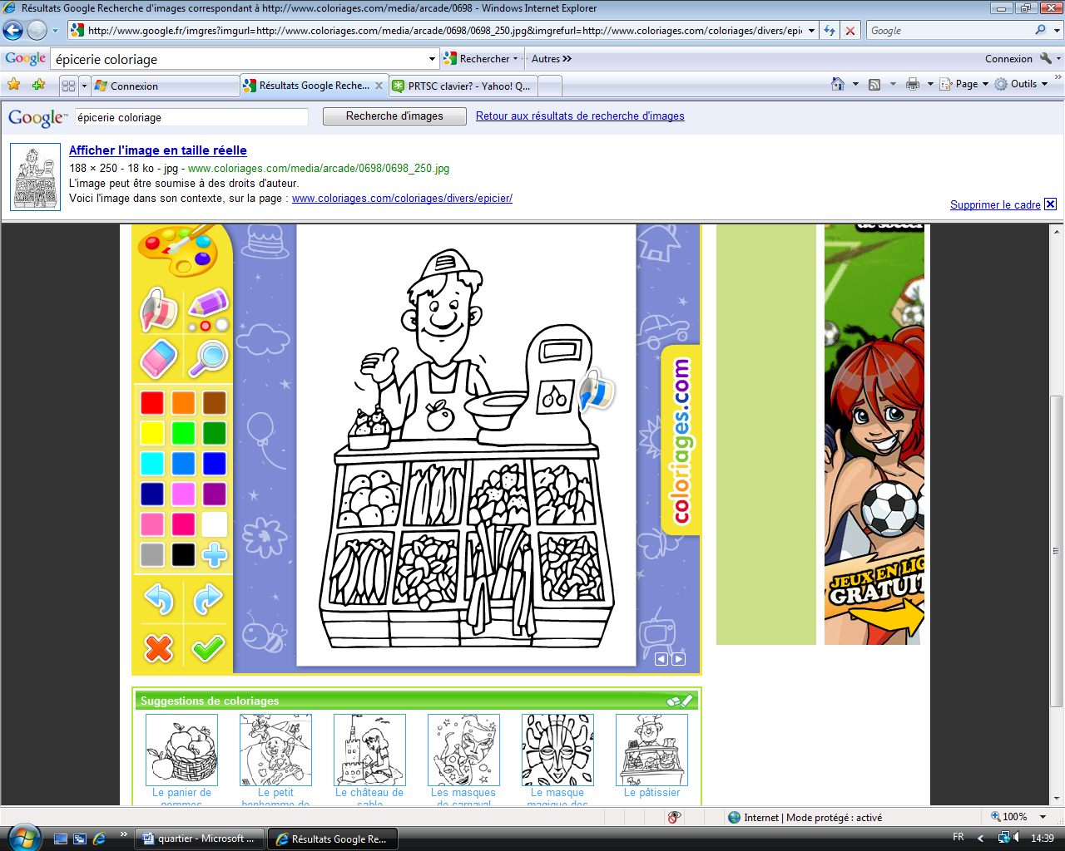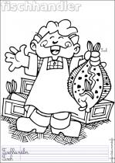

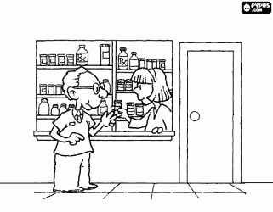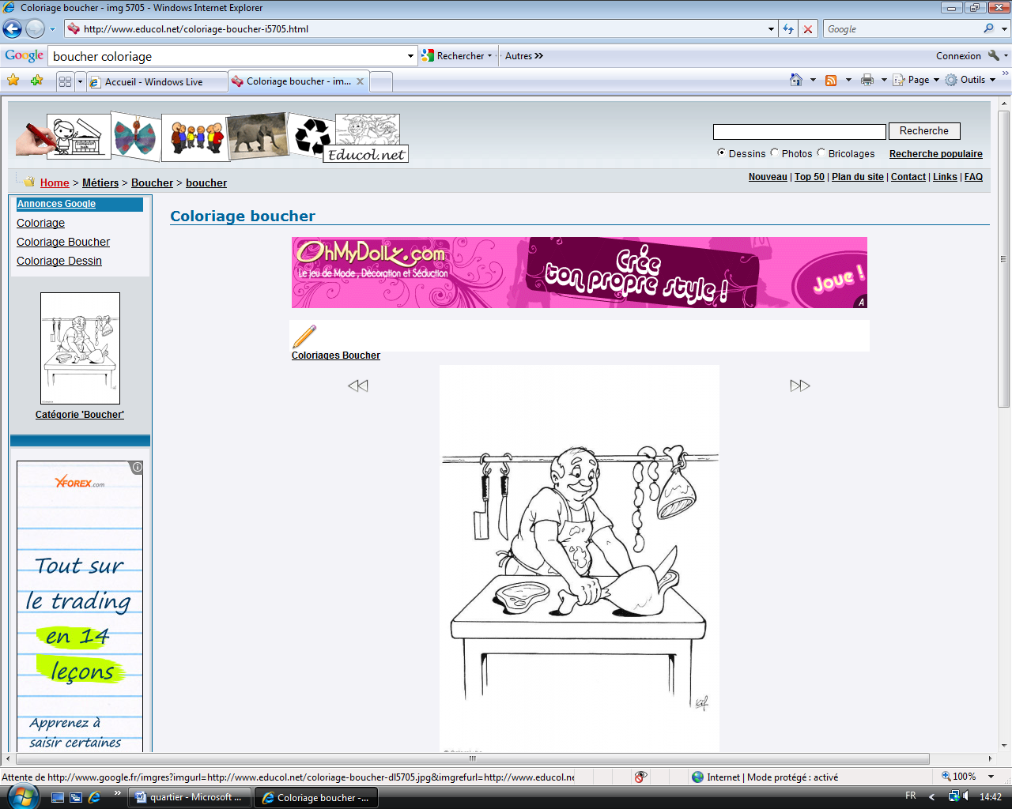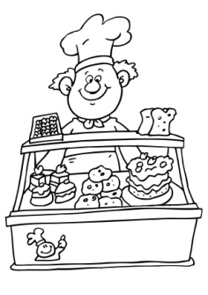

**[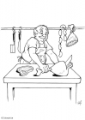](http://www.educol.net/coloriages-boucher-c606.html)**

1. **Range les aliments dans le magasin correspondant.**

Poissonnerie

Librairie

Boulangerie

Boucherie

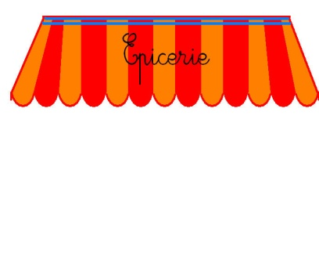

1. **Relie le métier à son échoppe ! Ensuite dessine ce qu’on y trouve.**

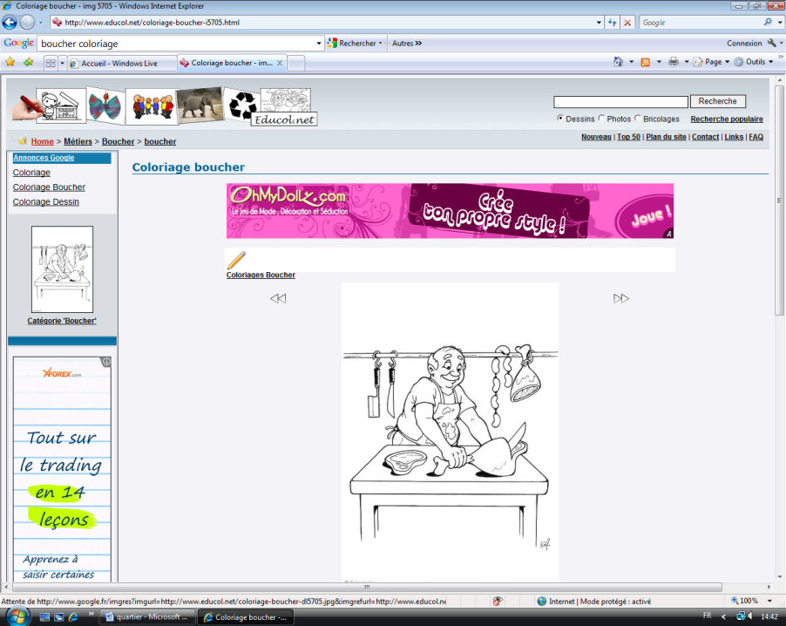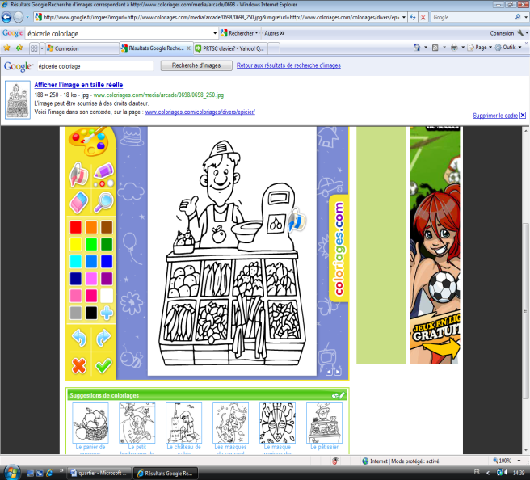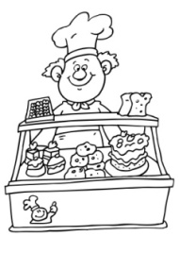Le boulanger L’épicier Le boucher Le poissonnier La pharmacienne

1. **Nomme le métier et relie!**

Le boucher - Le facteur – Le boulanger – Le garagiste

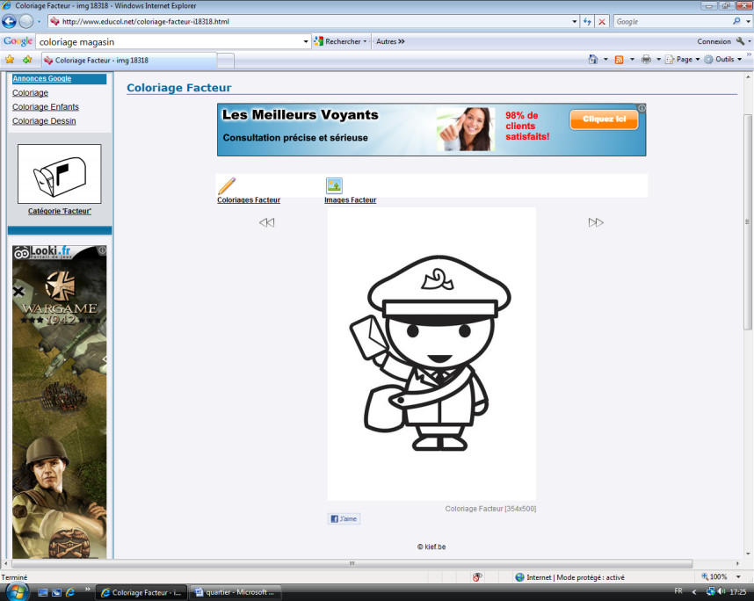

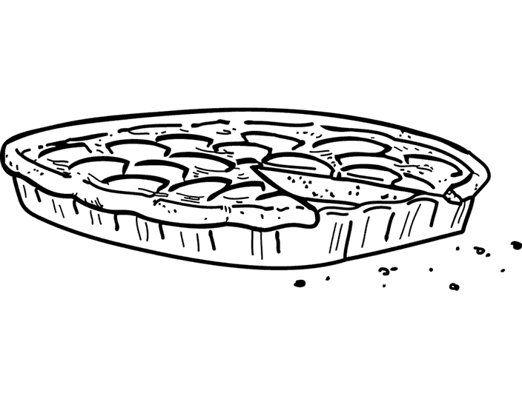**[](http://www.educol.net/coloriage-facteur-i18318.html)**

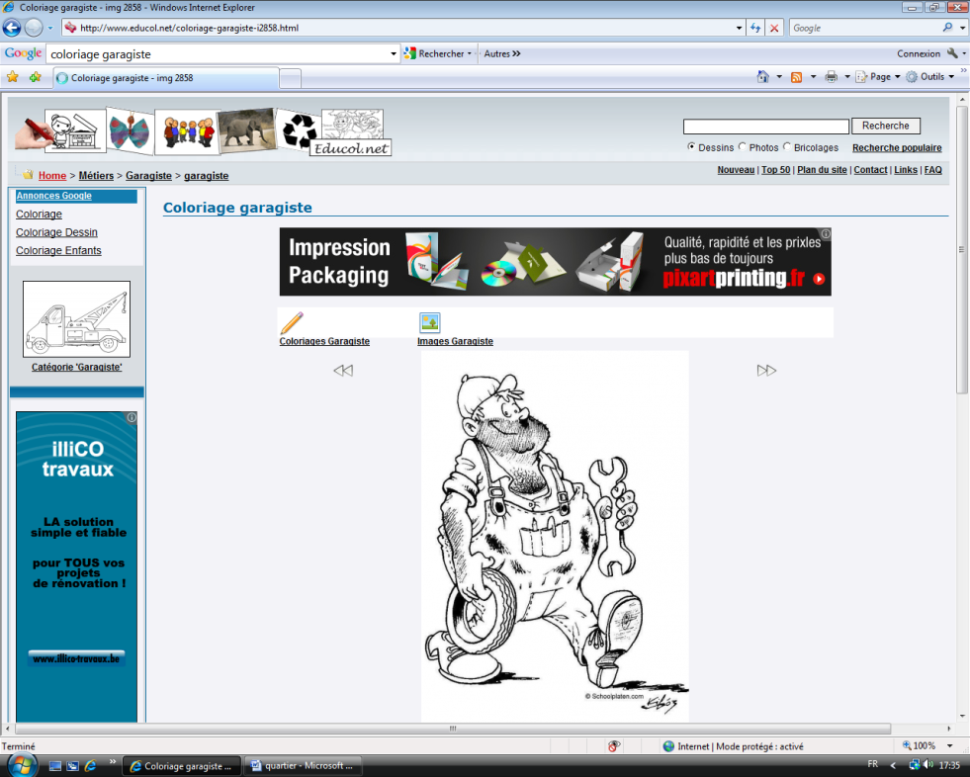

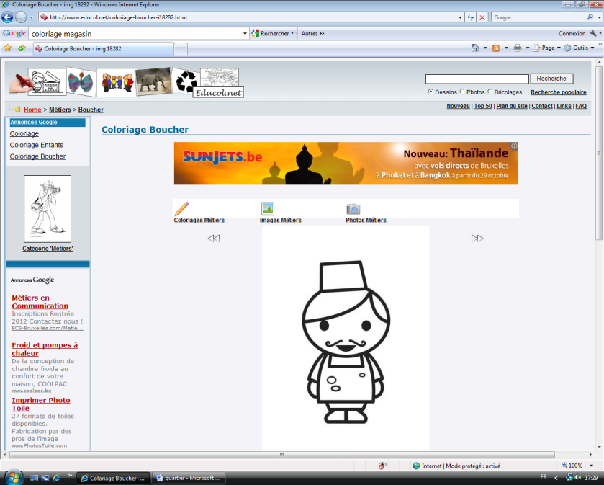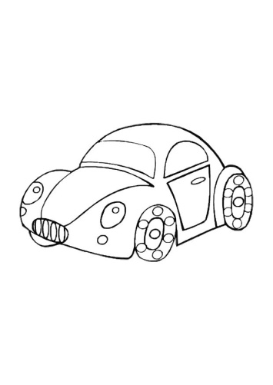

[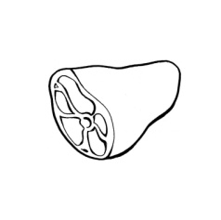](javascript:imprime();;)